赤峰市元宝山区赤峰市建昌营煤业有限责任公司煤矿
2024年度矿山地质环境治理计划书

赤峰市建昌营煤业有限责任公司

二〇二四年一月

赤峰市元宝山区赤峰市建昌营煤业有限责任公司煤矿
2024年度矿山地质环境治理计划书

项目负责人：高大虎
编制人员：张庆 李方圆
审 核：李 廷
总工程师：高大虎
法定代表人：姜海利
编制单位：赤峰市建昌营煤业有限责任公司
编制日期：二零二四年一月

目 录
第一章 矿山基本情况 1
第二章 矿山地质环境治理方案的编制与执行情况 2
一、方案编制概况 2
二、矿山地质环境治理方案执行情况 2
第三章 本年度矿山生产计划 8
第四章 矿山地质环境问题 9
一、矿山地质环境问题现状 9
二、矿山土地利用现状 15
三、矿山地质环境问题预测 16
第五章 矿山地质环境防治工程 21
一、矿山地质环境治理区的确定 21
二、矿山地质环境治理工程 22
三、矿山地质环境监测工程 23
第六章 经费估算 27

附 图
赤峰市建昌营煤业有限责任公司煤矿2024年度矿山地质环境治理工程部署图 比例尺 1:5000

第一章 矿山基本情况
矿山基本信息表
矿山企业基本信息
矿山名称 | 赤峰市建昌营煤业有限责任公司煤矿
采矿权人 | 赤峰市建昌营煤业有限责任公司 | 法人代表 | 姜海利
采矿许可证号 | C1500002011071120116160 | 发证机关 | 内蒙古自治区自然资源厅
有效期限 | 2014年12月22日至2024年12月24日 | 发证日期 | 2014年12月24日
矿区地址 | 内蒙古自治区赤峰市元宝山区元宝山镇
经纬度坐标 | 东经119°18′40″-119°20′10″；北纬42°21′45″-42°22′26″
经济类型 | 有限责任公司 | 生产规模 | 中型
开采矿种 | 煤炭 | 采矿方式 | 地下开采
矿区面积 | 1.4257km² | 生产现状 | 生产
建矿时间 | 1992年08月 | 设计生产能力 | 45万吨/年
设计服务年限 | 43年 | 实际生产能力 | 45万吨/年
剩余服务年限 | 13年 | 开采深度 | 488m至0m标高
查明资源储量 | 4753万吨 | 剩余资源储量 | 3343.4万吨
矿区范围  拐点坐标
  2000国家大地坐标系
  点号 | X | Y | 点号 | X | Y
  1 | 4692108.69 | 40444982.64 | 5 | 4692728.70 | 40443252.62
  2 | 4692598.70 | 40445312.64 | 6 | 4692390.69 | 40443252.62
  3 | 4693378.70 | 40443792.63 | 7 | 4692135.69 | 40443735.63
  4 | 4692918.70 | 40443442.62 | 8 | 4692510.69 | 40444154.63
基金计提 | 已提取 | 基金使用 | 使用
矿山企业联系方式
联系人 | 高大虎 | 手机号 | 16647639918
通讯地址 | 赤峰市元宝山区元宝山镇 | 邮 编 | 024076
固定电话 | 无 | E-mail | 13789461334@163.com

第二章 矿山地质环境治理方案的编制与执行情况

一、方案编制概况
2012年10月，中国有色金属工业西安勘察设计研究院编制了《内蒙古自治区元宝山煤田元宝山露天矿-老公营子矿区（赤峰市建昌营煤业有限责任公司）煤矿矿山地质环境保护与治理恢复方案》，评审时间为2012年11月19日（备案文号：2013036），方案的规划年限为38年，适用年限5年，即2013-2017年，方案的基准年为2012年，于2012年11月8日进行评审，评审编号为（内矿治评2012[125]号），并于2012年11月29日进行备案登记。备案登记号2012036。以下简称“原治理方案”。
2015年12月，赤峰冠诚地质勘查有限责任公司编制了《赤峰市元宝山区赤峰市建昌营煤业有限责任公司煤矿矿山地质环境分期治理方案（2011.1.1－2014.8.1）》以下简称“一分期”，2016年3月25日评审，备案号2012036。
2019年9月，内蒙古龙旺地质勘探有限责任公司编制了《赤峰市元宝山区建昌营煤业有限责任公司煤矿矿山地质环境分期治理方案（2014.8.1-2017.7.31）》以下简称“二分期”，于2019年11月26日评审，备案文号“赤分治字（2019）063号”。
2022年12月，中核（内蒙古）矿业投资有限公司编制了《赤峰市建昌营煤业有限责任公司煤矿矿山地质环境保护与土地复垦方案》。以下简称“新治理方案”。

二、矿山地质环境治理方案执行情况
（一）一分期设计治理内容
2013年12月赤峰市建昌营煤业有限责任公司委托赤峰冠诚地质勘查有限责任公司编制了《赤峰市元宝山区建昌营煤业有限责任公司煤矿矿山地质环境分期治理方案（2013.1.1-2014.8.1）》审查文号赤分治字(2016)071号，方案设计主要治理内容如下：
1、塌陷区周边设立警示牌15块；
2、塌陷区范围内伴生地裂缝回填，回填工程量：39609.65m³；
3、塌陷区及矿业活动影响区（村庄区域）分别设置监测点47个、19个，地质灾害监测线17.44km，地形地貌景观及土地资源监测线1045m。
设计投入资金119.56万元。
设计矿山地质环境治理年度实施计划见表2-1。
表2-1 第一分期治理方案治理内容
治理区域 | 主要工程技术措施 | 治理工程量 | 投资（万元）
塌陷区、矿业活动影响区 | 在塌陷区周边设立警示牌，伴生地裂缝回填，对地质灾害、地下水位、地形地貌景观进行监测 | 设立警示牌15块，回填39609.65m³，塌陷区地质灾害监测点47个，矿业活动影响区监测点19个，地质灾害监测线长17.44km，地形地貌景观及土地资源监测线1045m | 119.56

《赤峰市元宝山区建昌营煤业有限责任公司煤矿矿山地质环境分期治理方案（2013.1.1-2014.8.1）》评审备案后采矿权人组织现场技术人员及施工人员按照设计内容对矿山进行了治理，截止2016年10月矿山治理情况如下：
1、对塌陷区周边设置警示牌15块，警示牌见照片1-3。
2、对塌陷区范围内的伴生地裂缝进行了回填，调查期间塌陷区地裂缝区域已经恢复耕地使用，治理效果见照片1-4。
3、塌陷区内已经设置了地质灾害监测点，监测点见照片1-5。
应采矿权人的申请，2016年10月10日赤峰市国土资源局聘请相关专家组成验收组对赤峰市元宝山区建昌营煤业有限责任公司煤矿矿山地质环境分期治理工程进行现场验收，经现场调查，一致同意该工程通过验收，同时下发《内蒙古自治区矿山地质环境分期治理工程验收意见书》（编号16130）
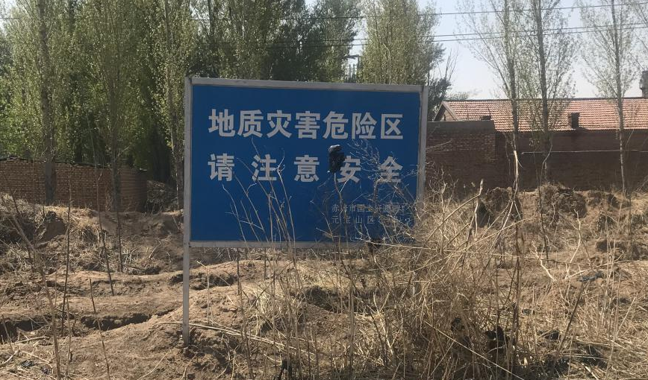
照片2-1 塌陷区外围警示牌
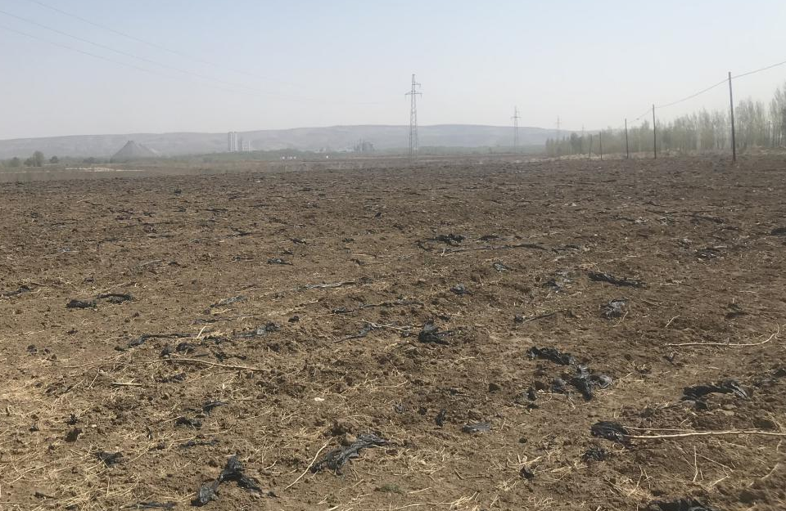
照片2-2 伴生地裂缝回填区域
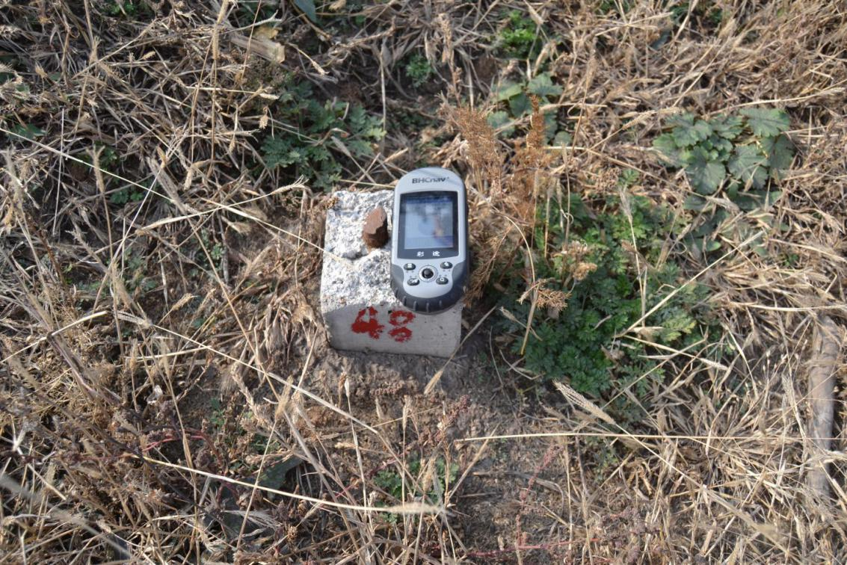
照片2-3 监测点
（二）二分期设计治理内容
2019年9月，内蒙古龙旺地质勘探有限责任公司编制的《赤峰市元宝山区（赤峰市建昌营煤业有限责任公司）煤矿矿山地质环境分期治理方案(2014.8.1～2017.7.31) 》，其治理内容见表1-5。

表2-3 二分期治理方案治理内容
日期 | 治理区域 | 主要工程技术措施 | 治理工程量
2014.8.1  -2015.7.31 | 地面塌陷区及村庄区域 | 采用目测和仪器相结合的方式，对地面塌陷区及村庄区域进行定时监测；对矿区地下水水位及水质监测。村庄区域受灾房屋所居住人员建议避让。 | 塌陷区地质灾害监测点47个村庄区域监测点19个
2014.8.1  -2015.7.31 | 矿区活动影响范围 | 对矿区活动影响范围进行土地资源监测 | 土地资源监测线长1045m
2015.8.1  -2016.7.31 | 地面塌陷区及村庄区域 | 采用目测和仪器相结合的方式，对地面塌陷区及村庄区域进行定时监测；对矿区地下水水位及水质监测。村庄区域受灾房屋所居住人员建议避让。 | 塌陷区地质灾害监测点47个村庄区域监测点19个
2015.8.1  -2016.7.31 | 矿区活动影响范围 | 对矿区活动影响范围进行土地资源监测 | 土地资源监测线长1045m
2016.8.1  -2017.7.31 | 地面塌陷区及村庄区域 | 采用目测和仪器相结合的方式，对地面塌陷区及村庄区域进行定时监测；对矿区地下水水位及水质监测。村庄区域受灾房屋所居住人员建议避让。 | 塌陷区地质灾害监测点47个村庄区域监测点19个
2016.8.1  -2017.7.31 | 地面塌陷区 | 地面塌陷区内伴生地裂缝回填。 | 回填量：32722.16m³
2016.8.1  -2017.7.31 | 矿区活动影响范围 | 对矿区活动影响范围进行土地资源监测 | 土地资源监测线长1045m
截止目前，二分期治理内容已经全部完成，已进行验收。治理效果见照片2-4、2-5。
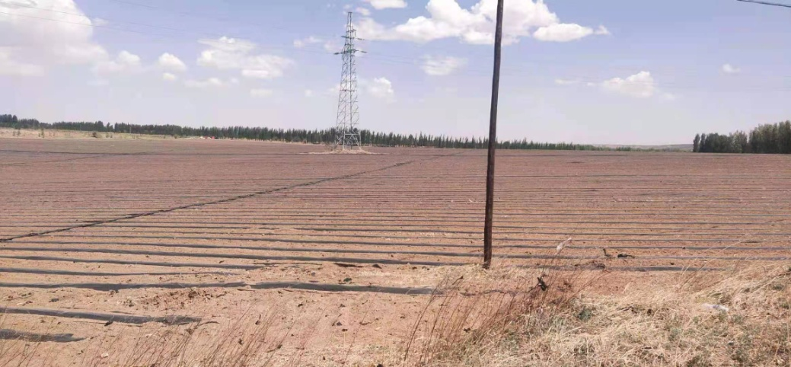
照片2-4 地面塌陷区地裂缝回填
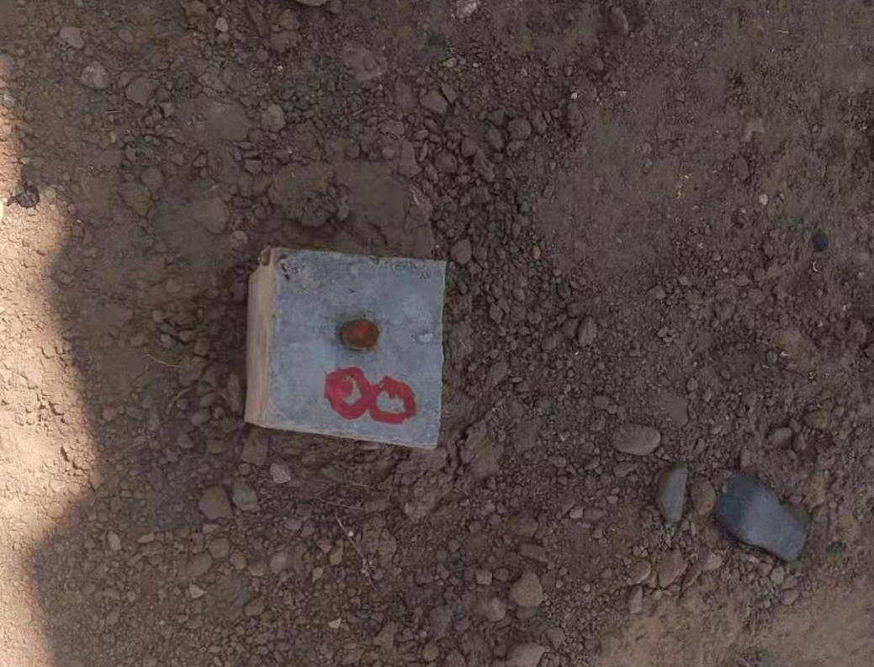
照片2-5监测点
（三）2021年度治理计划
该矿二分期已评审，治理工程一直按分期方案执行，本年度的治理计划继续完善二分期治理内容。
根据现场调查及矿山生产建设情况，地面塌陷区现未稳定，且前期治理工程已对其外围设置了警示牌，本年度继续利用前期治理设置的警示牌进行预警。2021年度治理计划完善二分期治理内容，即拟对其发育的伴生地裂缝进行回填，并利用前期设计的地质灾害监测点继续进行监测，不设计其他治理工程措施。
（四）2022年度治理计划
根据矿山本年度开采计划，2022年度矿山地质环境治理区为矿业活动破坏且在后期不会继续利用的范围。随着采矿的进行，采空区上方可能出现地面塌陷或地裂缝，发现后应马上回填；设计对预测塌陷区进行监测预警；
2022年度设计进行治理的工程场地主要为地面塌陷区。
对采空区上方出现的地面塌陷坑或地裂缝进行回填，实际回填方量约500m³。
（五）2023年度治理计划
2023年度设计治理任务为采空区井下填充；预测地面塌陷区警示牌、监测，对可能出现的塌陷坑、地裂缝进行回填、覆土；对前期塌陷切坡进行垫坡、覆土。
矿山已完成2023年度设计治理工程。
（六）矿山自主治理情况
矿山自主在塌陷区的西北侧（稳定区）回填了一部分，回填面积120113m²，治理效果达到了与原始地形地貌景观相一致，较平整，治理效果较好，已恢复为耕地，土地权属人已经自行种植。见照片2-7。
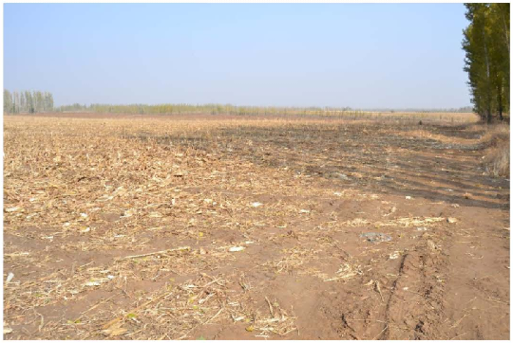
照片2-7 矿山自主治理区
（七）存在问题
1、矿山开采形成的塌陷区还没有稳定，随时有塌陷坑、地裂缝产生；
2、监测点、警示牌大多在耕地里，不能长期保存，丢失现象严重，应及时进行巡视补充。

第三章 本年度矿山生产计划
2023年度，在开发利用方案设计的6号煤层继续采掘，计划年采掘量45万吨，井下运输采用轨道运输方式和胶带运输方式，采煤方法综合机械化采煤，计划回采率88％。
表3-1 矿山开采范围坐标表
2000国家大地坐标
序号 | X | Y | 序号 | X | Y
1 | 4692583 | 40445269 | 1 | 4692853 | 40444471
2 | 4692186 | 40445000 | 2 | 4692723 | 40444379
3 | 4692344 | 40444831 | 3 | 4692472 | 40444862
4 | 4692715 | 40445032 | 4 | 4692607 | 40444947

第四章 矿山地质环境问题

一、矿山地质环境问题现状
根据现场踏勘调查，赤峰市建昌营煤业有限责任公司煤矿属生产矿山，现状调查形成的破坏单元为地面塌陷区、竖井场地、选煤厂、邵术恒煤场、办公生活区，现对上述单元从地质灾害、含水层、地形地貌景观及土地资源四个方面分别进行叙述：
（一）地面塌陷区
1、地质灾害现状
现状地面塌陷区为农田，面积为920228m²，其地表测量最高点标高490.018m，最低点标高475.257m。矿山前期治理对部分地面塌陷区进行了回填、平整等治理措施，治理效果较好，主要位于地面塌陷区西北部；但地面塌陷区中东部未恢复到到原始地形地貌，形成了一个四周高，中间低的盆状地貌，最低点标高与周边原始地形标高相差约6m，平均高差约1.5m，面积约140867m²。见照片4-1。
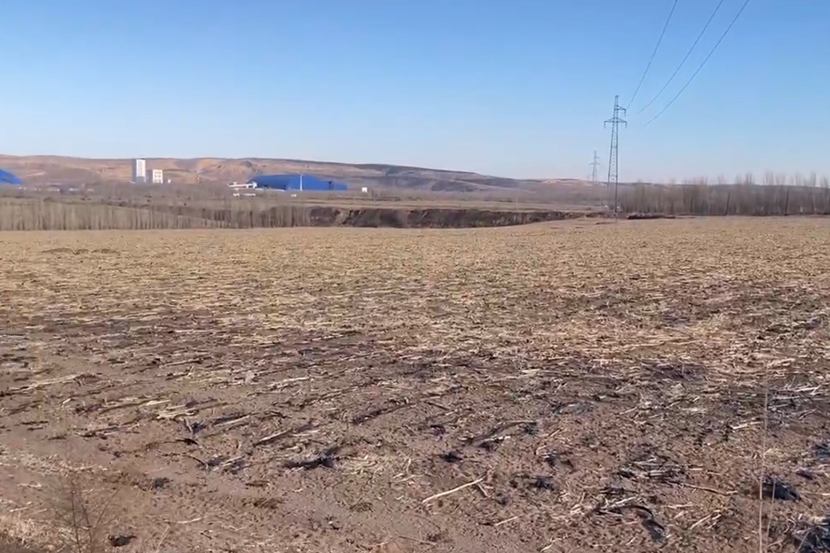
照片4-1 地面塌陷区
2、对含水层的影响现状
地面塌陷区为矿山开采煤层形成采空区引发塌陷所致，采空区对地下含水层的影响主要为含水层结构遭到破坏，煤层采空后形成的垮落带及裂缝带可能影响到上部含水层，导致地下含水层沟通，产生地下水水力联系，从而使含水层结构遭到破坏，水位下降。
根据矿山提供的资料显示矿山开采过程中对地下水进行了疏干，现状地下水水位标高约为445m。
3、对地形地貌景观影响
地面塌陷区的形成改变了原始地形地貌景观，同时塌陷区内伴生地裂缝的形成使地形地貌景观的和谐性降低。
4、对土地资源的影响
地面塌陷区总占地面积：920228m²；破坏土地类型为：水浇地，面积：830234 m²；乔木林地，面积：50207m²；其他林地，面积：12463m²；沟渠，面积：27324 m²。
（二）竖井场地
1、地质灾害现状
竖井场地位于矿区南侧，形状为多边形，总占地面积16580m²，主要有主井、副井、风井及砖混结构的建筑组成。主井：井深208m，井口直径4.5m；副井：井深208m，井口直径4.5m；风井：井深168m，井口直径3.5m；建筑物面积约3322m²，平均高约3m。现状条件下，竖井场地地质灾害不发育，见照片4-2、4-3。
2、对含水层的影响现状
现状调查矿区水位标高约为445m，矿山开采煤层过程中已破坏了含水层结构。
据矿山提供的资料显示，矿井一般涌水量为90m³/d，最大涌水量为120m³/d，井内疏干水经沉淀净化后用于工业生产、井下消防、绿化等，主要污染因子为SS，经沉淀处理后，基本无有害物质，对地下水质无影响。
3、对地形地貌景观的影响现状
竖井场地的建设与原有自然景观不协调，场地的建设，竖井的开挖破坏了原生地形地貌景观，与自然地貌景观不和谐。
4、对土地资源的影响现状
竖井场地占地总面积16580m²，破坏土地类型为：采矿用地16580m²。
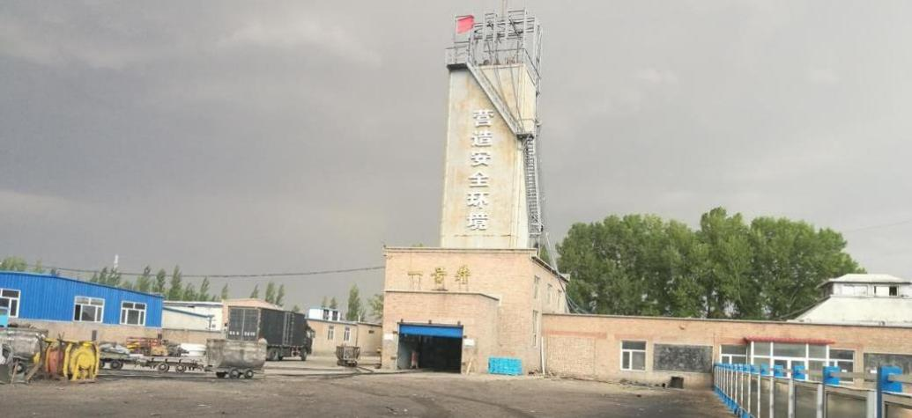
照片4-2 主井
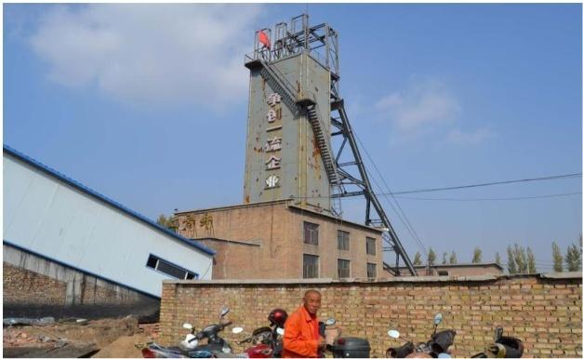
照片4-3 副井
（三）选煤厂
1、地质灾害现状
选煤厂位于竖井场地西南侧，占地面积46430m²，主要由砖混结构建筑组成，建筑物占地面积8401m²，平均高约5m。场地内建有充填站一处。现状条件下，选煤厂地质灾害不发育。见照片4-4、4-5。
2、对含水层的影响现状
选煤场地的建设未揭露含水层，选矿用水主要来源于井巷，选矿废水通过管道直接排放至沉淀池，经回水装置重复利用，对含水层影响较轻。
3、对地形地貌景观的影响现状
场地的建设与原有自然景观不协调，地基的开挖破坏了原生地形地貌景观，与自然地貌景观不和谐。
4、对土地资源的影响现状
选煤厂占地总面积46430m²，破坏土地类型为：水浇地16482m²、乔木林地5871m²、采矿用地24077m²。
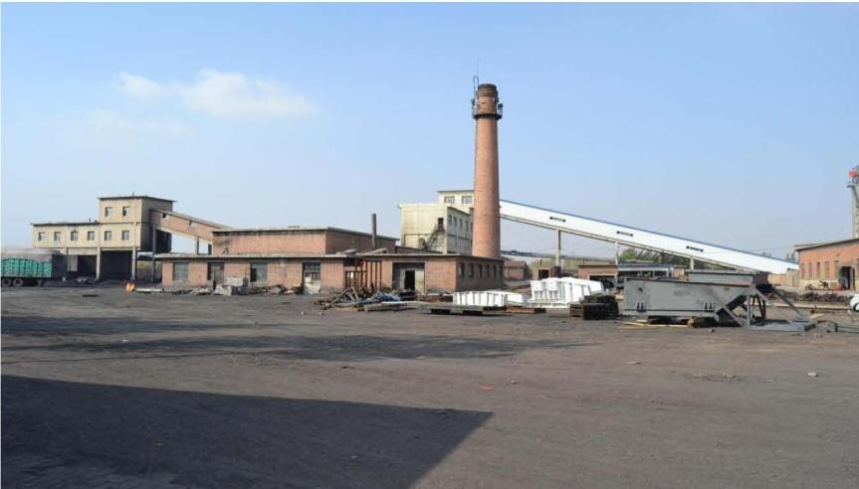
照片4-3 选煤厂
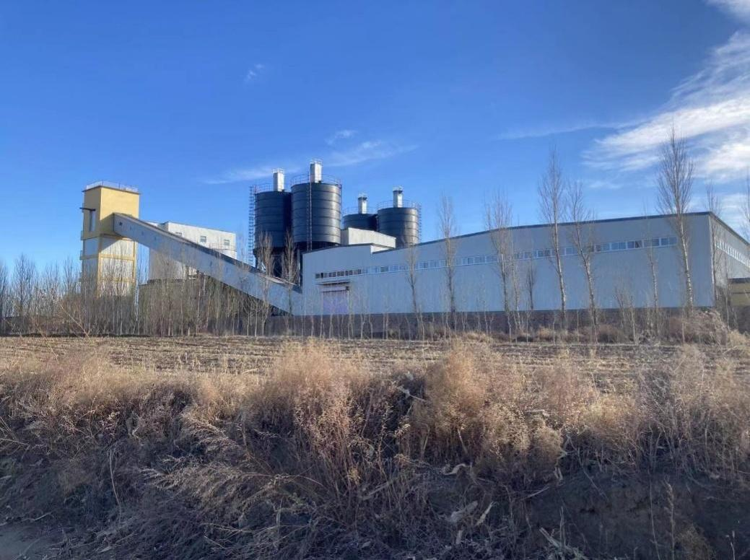
照片4-5 充填站
（四）邵术恒煤场
1、地质灾害现
邵术恒煤场位于矿区南部，与选煤厂紧邻，为私营企业，与建昌营煤矿无关，占地面积32097m²，主要有砖混结构房屋组成，房屋占地面积约1650m²，平均高约3m。现状条件下地质灾害不发育。见照片4-6。
2、对含水层的影响现状
邵术恒煤场的建设未揭露含水层，场地内煤的堆积降雨淋滤不易分解，直接排放于地表，未影响含水层。
3、对地形地貌景观的影响现状
场地的建设与原有自然景观不协调，地基的开挖破坏了原生地形地貌景观，与自然地貌景观不和谐。
4、对土地资源的影响现状
邵术恒煤场占地总面积32097m²，破坏土地类型为：水浇地1635m²、采矿用地30462m²。
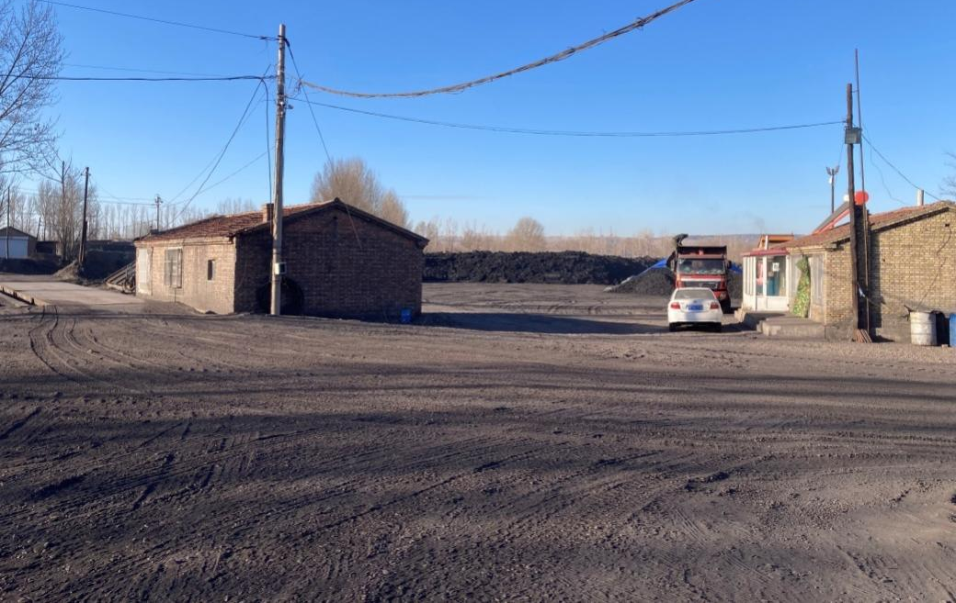
照片4-6 邵术恒煤场
（五）办公生活区
1、地质灾害现状
办公生活区位于矿区南部，占地面积18770m²，其中房屋占地面积4286m²，平均高度约5m，为砖混结构。现状条件下地质灾害不发育。见照片4-7。
2、对含水层的影响现状
建筑物直接建于地表，未破坏地下含水层。
3、对地形地貌景观的影响现状
场地的建设与原有自然景观不协调，地基的开挖破坏了原生地形地貌景观，与自然地貌景观不和谐。
4、对土地资源的影响现状
办公生活区占地总面积18770m²，破坏土地类型为：采矿用地18770m²。
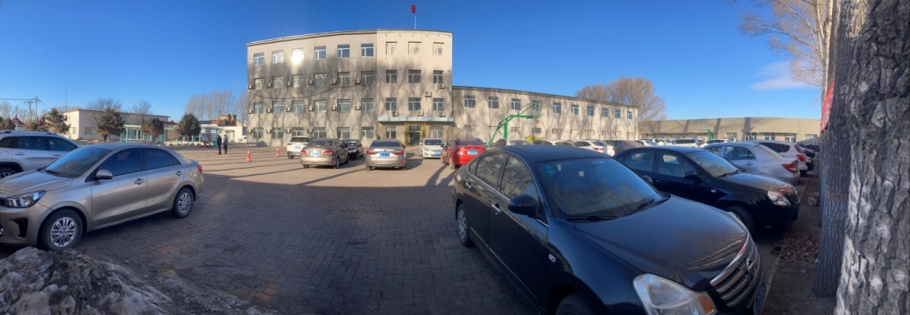
照片4-7 办公生活区
矿山地表工程单元相对位置示意图，见照片4-8。
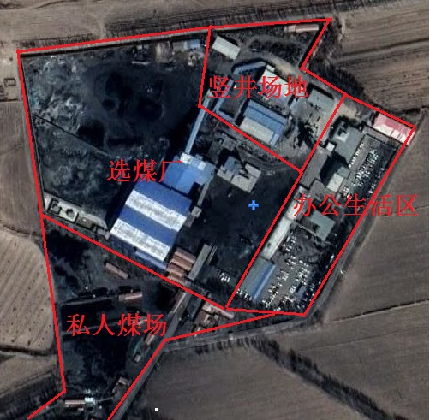
照片4-8 矿业活动影响航片卫图
综上所述矿山地质环境问题现状见下表4-1。

表4-1 矿山地质环境现状问题说明表
分区名称 | 面积(m²) | 矿山地质环境影响程度
分区名称 | 面积(m²) | 地质灾害 | 含水层 | 地形地貌景观 | 土地资源
地面塌陷区 | 920228 | 地面塌陷 | 破坏 | 对地形地貌景观产生影响 | 水浇地、乔木林地、其他林地、沟渠
竖井场地 | 16580 | 不发育 | 破坏 | 对地形地貌景观产生影响 | 采矿用地
选煤厂 | 46430 | 不发育 | 未破坏 | 对地形地貌景观产生影响 | 水浇地、乔木林地、采矿用地
邵术恒煤场 | 32097 | 不发育 | 未破坏 | 对地形地貌景观产生影响 | 水浇地、采矿用地
办公生活区 | 18770 | 不发育 | 未破坏 | 对地形地貌景观产生影响 | 水浇地、乔木林地、其他林地、沟渠

二、矿山土地利用现状
现状矿山损毁土地单元包括地面塌陷区、竖井场地、选煤厂、邵术恒煤场、办公生活区，目前根据全国第三次土地利用现状调查资料，本矿山涉及K50G044085、K50G044086幅土地利用现状图和《土地利用现状分类标准》（GB/T 21010-2017），矿山现状单元损毁土地类型为水浇地、乔木林地、其它林地、采矿用地、沟渠5种土地类型。现状条件下，地表各单元对土地损毁情况见表4-2。
表4-2 损毁土地利用现状及权属表
破坏单元 | 一级地类 |  | 二级地类 |  | 面积（m²） |  | 土地  权属
破坏单元 | 编号 | 名称 | 编号 | 名称 |  |  | 土地  权属
地面  塌陷区 | 01 | 耕地 | 0102 | 水浇地 | 569351 | 648218 | 松山区安庆沟镇良种场村
地面  塌陷区 | 03 | 林地 | 0301 | 乔木林地 | 41383 | 648218 | 松山区安庆沟镇良种场村
地面  塌陷区 | 03 | 林地 | 0307 | 其它林地 | 12463 | 648218 | 松山区安庆沟镇良种场村
地面  塌陷区 | 11 | 水域及水利设施用地 | 1107 | 沟渠 | 25021 | 648218 | 松山区安庆沟镇良种场村
地面  塌陷区 | 01 | 耕地 | 0102 | 水浇地 | 260883 | 272010 | 元宝山区元宝山镇南荒村
地面  塌陷区 | 03 | 林地 | 0301 | 乔木林地 | 8824 | 272010 | 元宝山区元宝山镇南荒村
地面  塌陷区 | 11 | 水域及水利设施用地 | 1107 | 沟渠 | 2303 | 272010 | 元宝山区元宝山镇南荒村
竖井场地 | 06 | 工矿用地 | 0602 | 采矿用地 | 16580 | 16580 | 元宝山区元宝山镇南荒村
选煤厂 | 01 | 耕地 | 0102 | 水浇地 | 16482 | 46430 | 元宝山区元宝山镇南荒村
选煤厂 | 03 | 林地 | 0301 | 乔木林地 | 5871 | 46430 | 元宝山区元宝山镇南荒村
选煤厂 | 06 | 工矿用地 | 0602 | 采矿用地 | 24077 | 46430 | 元宝山区元宝山镇南荒村
邵术恒煤场 | 01 | 耕地 | 0102 | 水浇地 | 1635 | 32097 | 元宝山区元宝山镇南荒村
邵术恒煤场 | 06 | 工矿用地 | 0602 | 采矿用地 | 30462 | 32097 | 元宝山区元宝山镇南荒村
办公生活区 | 06 | 工矿用地 | 0602 | 采矿用 | 18770 | 18770 | 元宝山区元宝山镇南荒村
合计 | 10 | 耕地 | 0102 | 水浇地 | 848351 | 1034105
合计 | 03 | 林地 | 0301 | 乔木林地 | 56078 | 1034105
合计 | 03 | 林地 | 0307 | 其它林地 | 12463 | 1034105
合计 | 11 | 水域及水利设施用地 | 1107 | 沟渠 | 27324 | 1034105
合计 | 06 | 工矿用地 | 0602 | 采矿用地 | 89889 | 1034105

三、矿山地质环境问题预测
（一）本期可能影响的区域
根据国内外采矿经验，一般认为，当煤层采深采厚比小于30时，煤层开采面积达到一定大小后，会引起岩层移动角波动并波及到地表引起地表变形，由于上覆岩石力学性质差异，其地表变形在空间上、时间上都有明显的不连续特征，地表变形剧烈，煤矿采空区上方会出现较大的地裂缝及塌陷坑；当煤层采深采厚比在30-100之间，在没有较大的地质破坏的情况下，煤层开采出一定面积后，会引起岩层移动并波及到地表，其地表变形在空间上时间上都有明显的连续性和一定的分布规律，常表现为地面沉陷，本期开采的6煤层、7煤层可能会引发地面塌陷。
（二）矿山地质环境预测
1、地面塌陷区
（1）地面塌陷区灾害预测
1）塌陷范围预测
本期计划开采的6煤预测会引发地面继续塌陷（沉陷），塌陷范围不会随着6煤开采而增大，预测塌陷范围面积为920228m²。
2）塌陷区最大沉降量计算
依据国家煤炭工业局制定的《建筑物、水体、铁路及主要井巷煤柱留设与压煤开采规程》（以下简称《规程》）中的经验公式，对煤层开采后地表变形最大沉降量值进行计算。采用公式如下：
最大沉降量：Wmax= mηcosα
式中：W max——最大沉降量（m）；
η——下沉系数；
m——煤层开采厚度（m）；
α——煤层倾角。
根据地表变形量预测模式，以及煤层的赋存条件和开采方法，对评估区内预测地面塌陷区计算了最大沉降量预测模式中下沉系数的大小由岩层产状、力学强度、岩体完整程度、岩体的结构及矿山开采方式、顶底板处理程度等因素综合确定，同时，考虑野外调查期间，周边矿区地面下沉有关资料，下沉系数取为0.5，煤层平均倾角取12°。本次计算中煤层的厚度取值为：计算采深采厚比小于30范围内的煤层平均厚度，采深采厚比大于30小于60时，本次不计算沉降量。
表4-3 地表变形预测结果
位 置 | 煤层平均厚度 | 下沉系数 | 煤层倾角 | 最大沉降量
位 置 | (m) | （η） | (°) | (m)
4-2 | 1.62 | 0.5 | 12 | 0.7938
4 | 3.58 | 0.5 | 12 | 1.7542
5-2 | 3.69 | 0.5 | 12 | 1.8081
5 | 11.92 | 0.5 | 12 | 5.8408
6-2A | 5.42 | 0.5 | 12 | 2.6558
6-2 | 2.09 | 0.5 | 12 | 1.0241
6-1A | 2.43 | 0.5 | 12 | 1.1907
6-1 | 6.23 | 0.5 | 12 | 3.0527
6 | 4.25 | 0.5 | 12 | 2.0825
6-0 | 2.22 | 0.5 | 12 | 1.0878
7-1 | 1.77 | 0.5 | 12 | 0.8673
7 | 1.43 | 0.5 | 12 | 0.7007
由表4-3并结合煤层分布特征，预测矿区12个煤层地面塌陷下沉量累加，得地表最大下沉量22.86m。最小下沉量(7煤层)为0.70，平均下沉量为11.78m。
3）地质灾害危险性预测
综上计算可知，地面塌陷区，预测影响面积为920228m²，塌陷区预测最大下沉量可达到22.86m，平均下沉量为11.78m，因塌陷未稳定，预测本期将继续塌陷，同时会发育伴生地裂缝。
2、含水层影响情况预测
采空引发其上覆岩层形成垮落带及裂缝带，随着塌陷下沉量的不断增大，从而加剧含水层结构的破坏，导水裂隙带将将上下含水层沟通，使地下水水位继续降低，从而使含水层遭到破坏。
3、地形地貌景观影响预测
根据前述地质灾害预测结果，本期地面塌陷造成的地表变形结果是：随着时间的推移，塌陷下沉量不断增大，进而会发育伴生的地裂缝，加剧了地形地貌景观破坏。
4、土地资源影响预测
地面塌陷区预测占地面积仍为：920228m²；破坏土地类型为：水浇地面积：830234m²；乔木林地面积：50207m²；其他林地面积：12463m²；沟渠面积：27324m²。
（二）其他区域
由于工业场地及其他区域与现状规模保持一致，无新增面积，因此矿山地质环境预测与现状一致。
根据上述矿山地质环境问题及其影响，综合进行矿山地质环境影响预测分析详见表4-4。
表4-4 矿山地质环境预测分析说明表
分区名称 | 面积(m²) | 矿山地质环境影响程度
分区名称 | 面积(m²) | 地质灾害 | 含水层 | 地形地貌景观 | 土地资源
地面塌陷区 | 920228 | 地面塌陷 | 破坏 | 对地形地貌景观产生影响 | 水浇地、乔木林地、其他林地、沟渠
竖井场地 | 16580 | 不发育 | 破坏 | 对地形地貌景观产生影响 | 采矿用地
选煤厂 | 46430 | 不发育 | 未破坏 | 对地形地貌景观产生影响 | 水浇地、乔木林地、采矿用地
邵术恒煤场 | 32097 | 不发育 | 未破坏 | 对地形地貌景观产生影响 | 水浇地、采矿用地
办公生活区 | 18770 | 不发育 | 未破坏 | 对地形地貌景观产生影响 | 水浇地、乔木林地、其他林地、沟渠

四、矿山土地利用预测
预测本年度矿山损毁土地单元包括地面塌陷区、竖井场地、选煤厂、邵术恒煤场、办公生活区，目前根据全国第三次土地调查K50G044085、K50G044086幅土地利用现状图和《土地利用现状分类标准》（GB/T 21010-2017），预测矿山单元损毁土地类型为水浇地、有林地、其它林地、采矿用地、沟渠5种土地类型。预测地表各单元对土地损毁情况见表4-5。

表4-5 预测损毁土地利用及权属表
破坏单元 | 一级地类 |  | 二级地类 |  | 面积（m²） |  | 土地  权属
破坏单元 | 编号 | 名称 | 编号 | 名称 |  |  | 土地  权属
地面  塌陷区 | 01 | 耕地 | 0102 | 水浇地 | 569351 | 648218 | 松山区安庆沟镇良种场村
地面  塌陷区 | 03 | 林地 | 0301 | 乔木林地 | 41383 | 648218 | 松山区安庆沟镇良种场村
地面  塌陷区 | 03 | 林地 | 0307 | 其它林地 | 12463 | 648218 | 松山区安庆沟镇良种场村
地面  塌陷区 | 11 | 水域及水利设施用地 | 1107 | 沟渠 | 25021 | 648218 | 松山区安庆沟镇良种场村
地面  塌陷区 | 01 | 耕地 | 0102 | 水浇地 | 260883 | 272010 | 元宝山区元宝山镇南荒村
地面  塌陷区 | 03 | 林地 | 0301 | 乔木林地 | 8824 | 272010 | 元宝山区元宝山镇南荒村
地面  塌陷区 | 11 | 水域及水利设施用地 | 1107 | 沟渠 | 2303 | 272010 | 元宝山区元宝山镇南荒村
竖井场地 | 06 | 工矿用地 | 0602 | 采矿用地 | 16580 | 16580 | 元宝山区元宝山镇南荒村
选煤厂 | 01 | 耕地 | 0102 | 水浇地 | 16482 | 46430 | 元宝山区元宝山镇南荒村
选煤厂 | 03 | 林地 | 0301 | 乔木林地 | 5871 | 46430 | 元宝山区元宝山镇南荒村
选煤厂 | 06 | 工矿用地 | 0602 | 采矿用地 | 24077 | 46430 | 元宝山区元宝山镇南荒村
邵术恒煤场 | 01 | 耕地 | 0102 | 水浇地 | 1635 | 32097 | 元宝山区元宝山镇南荒村
邵术恒煤场 | 06 | 工矿用地 | 0602 | 采矿用地 | 30462 | 32097 | 元宝山区元宝山镇南荒村
办公生活区 | 06 | 工矿用地 | 0602 | 采矿用 | 18770 | 18770 | 元宝山区元宝山镇南荒村
合计 | 10 | 耕地 | 0102 | 水浇地 | 848351 | 1034105
合计 | 03 | 林地 | 0301 | 乔木林地 | 56078 | 1034105
合计 | 03 | 林地 | 0307 | 其它林地 | 12463 | 1034105
合计 | 11 | 水域及水利设施用地 | 1107 | 沟渠 | 27324 | 1034105
合计 | 06 | 工矿用地 | 0602 | 采矿用地 | 89889 | 1034105

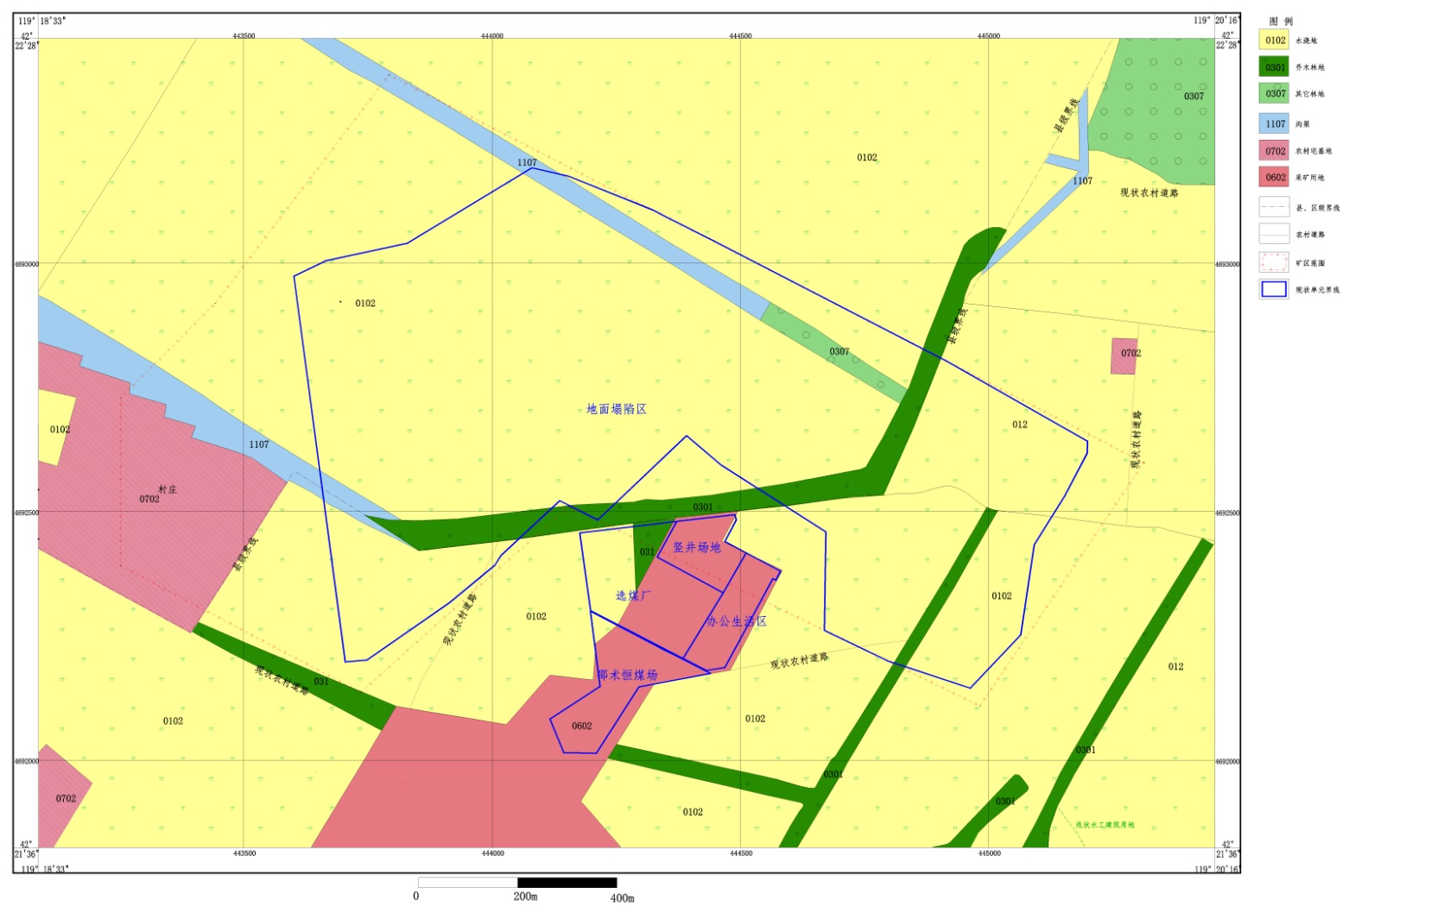
图4-1 土地利用现状图

第五章 矿山地质环境防治工程

一、矿山地质环境治理区的确定
矿山已存在矿山地质环境问题的区域包括：地面塌陷区、竖井场地、选煤厂、邵术恒煤场、办公生活区，预测本年度矿山各单元变化不大。
首期（2023年01月至2027年12月）对应治理该治理的矿山地质环境影响破坏单元进行治理：治理任务为采空区井下填充，预测地面塌陷区警示牌、监测，对可能出现的塌陷坑、地裂缝进行回填、覆土；对前期塌陷切坡进行垫坡、覆土。新治理方案首期设计的本年度（2024年度）治理内容为：对采空区进行充填，对预测塌陷区进行回填、覆土。
本着“应治、可治”和“继续完成新治理方案首期工程”的原则，根据矿山实际生产计划及实际情况：
综上所述，本年度设计治理任务为采空区井下填充，对地面塌陷区沉稳地段可能的塌陷坑、地裂缝进行回填、覆土（注：由于地面塌陷沉稳时间的不确定性，地面塌陷区的治理面积以本年度实际沉稳面积为准）。本期各治理单元拐点坐标见表5-1。
表5-1 治理单元坐标表（2000国家大地坐标系）
复垦责任范围 | 序号 | X | Y | 序号 | X | Y
预测地面塌陷区 | 1 | 4692109 | 40444983 | 16 | 4692117 | 40443779
预测地面塌陷区 | 2 | 4692392 | 40445173 | 17 | 4692247 | 40443966
预测地面塌陷区 | 3 | 4692392 | 40445173 | 18 | 4692333 | 40444071
预测地面塌陷区 | 4 | 4692402 | 40445175 | 19 | 4692356 | 40444086
预测地面塌陷区 | 5 | 4692488 | 40445228 | 20 | 4692417 | 40444151
预测地面塌陷区 | 6 | 4692595 | 40445285 | 21 | 4692400 | 40444185
预测地面塌陷区 | 7 | 4692613 | 40445285 | 22 | 4692400 | 40444185
预测地面塌陷区 | 8 | 4692613 | 40445285 | 23 | 4692457 | 40444176
预测地面塌陷区 | 9 | 4693259 | 40444025 | 24 | 4692457 | 40444177
预测地面塌陷区 | 10 | 4693259 | 40444025 | 25 | 4692483 | 40444213
预测地面塌陷区 | 11 | 4693121 | 40443797 | 26 | 4692652 | 40444392
预测地面塌陷区 | 12 | 4693087 | 40443638 | 27 | 4692593 | 40444461
预测地面塌陷区 | 13 | 4693087 | 40443638 | 28 | 4692458 | 40444672
预测地面塌陷区 | 14 | 4693020 | 40443520 | 29 | 4692261 | 40444669
预测地面塌陷区 | 15 | 4692103 | 40443630 | 30 | 4692109 | 40444983
近期计划  开采区（采空区） | 1 | 4692583 | 40445269 | 1 | 4692853 | 40444471
近期计划  开采区（采空区） | 2 | 4692186 | 40445000 | 2 | 4692723 | 40444379
近期计划  开采区（采空区） | 3 | 4692344 | 40444831 | 3 | 4692472 | 40444862
近期计划  开采区（采空区） | 4 | 4692715 | 40445032 | 4 | 4692607 | 40444947

二、矿山地质环境治理工程
本年度矿山地质环境治理具体治理工程如下：
（一）采空区充填
边开采边对采空区进行充填，用粉煤灰、矸石、白灰等，经粉碎、按一定比例混合，掺入一定数量的凝石粉、水后经搅拌机搅拌（浓度达75%），通过加压泵加压后，通过铺设于井筒、大巷的专用管路输入井下，经管路注入拟充填的采空区域，对采空区充填。
根据《开发利用方案》，生产规模45万吨每年，煤的视密度按1.30g/cm³计算，根据本年度生产计划，矿山本年度采空区充填工程量为321429m³。
（二）地面塌陷区
1、回填
根据对矿山调查，矿山实际形成对地面的破坏，一般表现为不连续的塌陷坑或地裂缝。该矿山预测地面塌陷区面积约为1368362m²，由于矿山对采空区进行了井下填充，预测矿山终采后地面塌陷面积为预测面积的20%，需治理面积约为273672m²，回填深度取平均值11.78m，预测总回填量约3223860m³，本年度回填方量为230276m³。
2、覆土
在对塌陷坑、地裂缝进行回填后，在其上部进行覆土。覆土面积为19548m²，覆土厚度1m，覆土量为19548m³。
3、恢复耕地
按照耕地标准进行恢复治理，治理后土地具体用途由土地权属人自行确定。
表5-3 工程量统计表
防治亚区 | 治理面积 | 工程措施
防治亚区 | (m²) | 采空区充填 | 回填 | 覆土
防治亚区 | (m²) | (m³) | (m³) | (m³)
采空区 | / | 321429
预测地面塌陷区 | 19548 |  | 230276 | 19548
合计 | 19548 | 321429 | 230276 | 19548
注：1、由于地面塌陷的不确定性，预测地面塌陷区的治理面积以本年实际塌陷面积为准；
2、预测塌陷区的回填方量为预测值，以矿山本年度实际发生塌陷后的回填、覆土方量为准。

三、矿山地质环境监测工程
赤峰市建昌营煤业有限责任公司煤矿存在的矿山地质环境问题主要有：采煤活动引发的地面塌陷；塌陷区及工业场地的形成造成土地资源及地形地貌景观遭到破坏；采煤活动造成含水层的破坏。
针对上述矿山地质环境问题，进行监测工程布署。
（一）地质灾害监测
矿山对地面塌陷（沉陷）区进行监测，主要是对预测地面塌陷（沉陷）区及附近的裂缝、位移等进行监测。矿山环境监测要设置专门人员和设备监测其位移和变形，通过采区变形监测指导恢复治理工作。
1、监测点的布设
当矿山开采到一定程度，在矿区预测形成采空区确定监测点，监测内容为地面塌陷在地表发育的长度、宽度、面积以及地表变形范围、深度稳定情况等。监测点坐标见表5-4。
表5-4 监测点位坐标表
单元  名称 | 序号 | X | Y | 序号 | X | Y
地面塌陷区 | 1 | 4692705.621 | 40443209.689 | 34 | 4692727.046 | 40443934.724
地面塌陷区 | 2 | 4692650.332 | 40443174.634 | 35 | 4692896.016 | 40444042.553
地面塌陷区 | 3 | 4692593.547 | 40443138.230 | 36 | 4693064.304 | 40444149.607
地面塌陷区 | 4 | 4692539.084 | 40443103.460 | 37 | 4692958.593 | 40444319.589
地面塌陷区 | 5 | 4692485.087 | 40443189.921 | 38 | 4692789.979 | 40444212.324
地面塌陷区 | 6 | 4692539.786 | 40443224.329 | 39 | 4692621.055 | 40444104.594
地面塌陷区 | 7 | 4692596.903 | 40443260.166 | 40 | 4692452.679 | 40443997.294
地面塌陷区 | 8 | 4692652.799 | 40443295.009 | 41 | 4692283.513 | 40443889.477
地面塌陷区 | 9 | 4692600.116 | 40443379.701 | 42 | 4692115.720 | 40443782.702
地面塌陷区 | 10 | 4692544.295 | 40443344.152 | 43 | 4691946.874 | 40443675.184
地面塌陷区 | 11 | 4692487.557 | 40443307.942 | 44 | 4691841.371 | 40443844.219
地面塌陷区 | 12 | 4692433.190 | 40443273.482 | 45 | 4692010.161 | 40443952.054
地面塌陷区 | 13 | 4692380.213 | 40443358.139 | 46 | 4692178.187 | 40444059.254
地面塌陷区 | 14 | 4692434.665 | 40443392.714 | 47 | 4692347.007 | 40444166.714
地面塌陷区 | 15 | 4692491.535 | 40443428.728 | 48 | 4692515.277 | 40444274.099
地面塌陷区 | 16 | 4692547.438 | 40443464.632 | 49 | 4692684.514 | 40444381.898
地面塌陷区 | 17 | 4692748.639 | 40443140.480 | 50 | 4692852.865 | 40444489.150
地面塌陷区 | 18 | 4692434.126 | 40443157.966 | 51 | 4692915.418 | 40444766.351
地面塌陷区 | 19 | 4692590.763 | 40443492.071 | 52 | 4692746.970 | 40444658.953
地面塌陷区 | 20 | 4692770.062 | 40443488.100 | 53 | 4692578.527 | 40444551.746
地面塌陷区 | 21 | 4692938.598 | 40443595.475 | 54 | 4692409.689 | 40444443.982
地面塌陷区 | 22 | 4693107.645 | 40443703.095 | 55 | 4692303.776 | 40444613.679
地面塌陷区 | 23 | 4693276.158 | 40443810.424 | 56 | 4692472.388 | 40444721.304
地面塌陷区 | 24 | 4693170.343 | 40443980.196 | 57 | 4692640.994 | 40444828.766
地面塌陷区 | 25 | 4693001.848 | 40443872.799 | 58 | 4692809.649 | 40444936.044
地面塌陷区 | 26 | 4692832.834 | 40443765.113 | 59 | 4692703.873 | 40445106.012
地面塌陷区 | 27 | 4692664.279 | 40443657.665 | 60 | 4692535.183 | 40444998.541
地面塌陷区 | 28 | 4692494.536 | 40443549.657 | 61 | 4692366.616 | 40444891.023
地面塌陷区 | 29 | 4692327.507 | 40443443.014 | 62 | 4692197.846 | 40444783.570
地面塌陷区 | 30 | 4692052.865 | 40443505.042 | 63 | 4692598.113 | 40445275.686
地面塌陷区 | 31 | 4692221.722 | 40443612.654 | 64 | 4692429.386 | 40445168.096
地面塌陷区 | 32 | 4692389.189 | 40443719.352 | 65 | 4692260.817 | 40445060.753
地面塌陷区 | 33 | 4692558.567 | 40443827.299 | 66 | 4692092.052 | 40444953.103
2、监测内容
地面塌陷、地裂缝及地表变形情况(表5-5)。
表5-5 地表变形情况调查表
矿区名称 |  |  |  | 天气
记录点号
仪器型号 |  |  |  | 测量人
记录点坐标 | X: Y: H:
记录点情况 | 监测点原高程 | 本次测量高程 | 垂直变化情况 | 地表变化情况 | 其他情况说明
3、监测方法及技术要求
首先通过实地调查或人工测量方法，调查地面塌陷发生的地段及规模，圈定发生地面塌陷和地裂缝的范围；其次对已形成的地面塌陷坑和地裂缝，用水准、全站仪、皮尺、照相等方法测量其大小及深度。
4、监测频率
正常情况下每月监测2次；在汛期、雨季，对已存在地表变形的地段应每周监测1次，或者进行连续跟踪监测。
5、监测时间
矿山生产期间，自2024年01月01日至2024年12月31日。
（二）地下水水位、水质监测
1、监测点的布设
该区采掘工作属富含水层之下开采，受采动影响，煤系地层的原始状态将发生变化，在煤层采出后，采空区顶板岩石发生移动，变形以至破坏和冒落，随着采空区的不断扩大，可能导致与上部含水层的连通。因此由沈阳煤矿设计院，对该区勘查后确定360m标高以上留设防水煤柱。
因此监测点布设在矿区主井水平、水平大巷水仓处各2个动态监测点，观测地下水水位，并采集地下水水样。
2、监测项目
监测水位、监测水质（总硬度、PH值、氟、铅、硝酸盐、Fe³⁺、Fe²⁺、Mn等）。
3、监测方法
水位监测为采用水位仪对地下水水位监测，水质监测为取井底巷道排水送相关部门进行水质分析，进行水样化验。
4、监测频率
按照丰水期、枯水期对地下水进行取样，进行水质监测，每年两次。
5、监测技术要求
每次监测都要做好观测笔记，记录观测时间、地点、水位标高、涌水量以及水质的化验结果，并对引发的变化与矿山开采活动进行分析。
6、监测时限
2024年01月01日至2024年12月31日。
（三）地形地貌及土地复垦监测
1、监测内容
为保护采矿必要破坏土地以外土地免受破坏，对评估区内土地资源、地形地貌景观进行监测。
2、监测方法
采用目测及拍照摄像相结合的方式，采用路线法，设置监测路线长度为6276m，对工程场地的外观表现特征参数进行监测，对各区破坏的土地类型进行实地调查。
3、监测频率
每月目测1-2次，每年对场地占用情况进行一次仪器测量并拍照摄像。
4、监测时间
2024年01月01日～2024年12月31日。监测记录格式见表5-6。
表5-6 地形地貌及土地复垦监测记录表
监测  时间 | 监测人 | 监测内容 |  |  | 监测位置 | 损毁类型
监测  时间 | 监测人 | 地形地貌  景观 | 土地  资源 | 随意堆放  情况 | 监测位置 | 挖损 | 压占

第六章 经费估算
矿山地质环境治理方案中的工程项目施工原则上由采矿权人自主完成。经估算，2024年度矿山地质环境治理费用为181.71万元（注：预测地面塌陷区的回填覆土方量为预测值，最终治理费用以矿山实际治理费用为准）。工程经费估算总额和各单项工程经费估算结果如下：
表6-1 矿山地质环境治理工程经费预算总表 单位：万元
序号 | 工程或费用名称 | 预算金额 | 各费用占总费用的比例（%）
序号 | （1） | （2） | （3）
一 | 工程施工费 | 178.54 | 98.26
二 | 监测费 | 3.17 | 1.74
本期总治理费用 |  | 181.71 | 100.00

表6-2 监测费用计算表
序号 | 费用名称 | 个数 | 单价 | 次数 | 费用（万元）
序号 | 费用名称 | （个） | （元） | 次数 | 费用（万元）
序号 | （1） | （2） | （3） | （4） | （1）=（2）×（3）×（4）
1 | 监测费 | 66 | 40/点 | 12 | 3.17
总 计 |  | — | — | — | 3.17
表6-3 工程施工费概算表
序号 | 定额编号 | 单项名称 | 单位 | 工程量 | 市场价（元） | 合计
 |  |  |  |  |  | （万元）
序号 | 1 | 2 | 3 | 4 | 5 | 6
一 |  | 土方工程 |  |  |  | 3.91
1 | 市场价 | 覆土 | 100m³ | 195.48 | 200 | 3.91
二 |  | 石方工程 |  |  |  | 174.63
1 | 市场价 | 回填 | 100m³ | 2302.76 | 200 | 46.06
2 | 市场价 | 井下填充 | 100m³ | 3214.29 | 400 | 128.57
总计 |  |  | — | — | — | 178.54
注：预测地面塌陷区的回填覆土方量为预测值，最终治理费用以矿山实际治理费用为准。

